**REPORTE Actividad 6.2 (Regresión Lineal Múltiple)**

Nicole Aryam Rodríguez A00831569

Renata Gomez A01351806

Paola Plascencia A01707495

**DF, MÉXICO**

Coeficientes de correlación

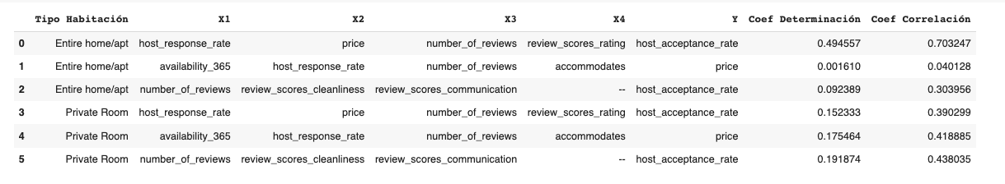

**CALIFORNIA, EUA**

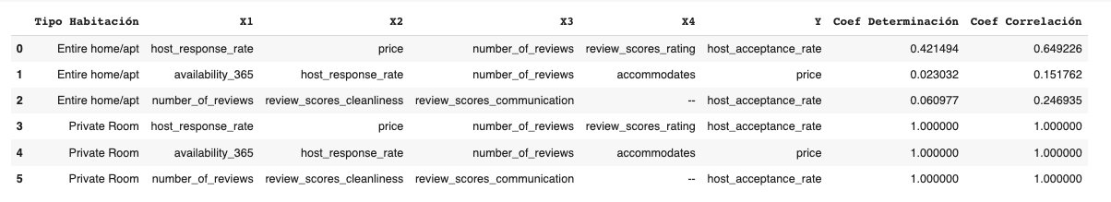**GIRONA, ESPAÑA**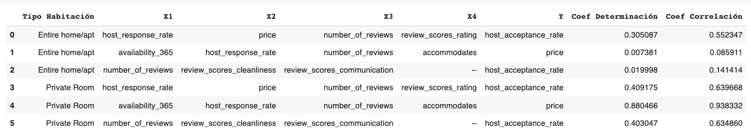

Para el dataset de México, tenemos que el conjunto de variables mejor correlacionadas, tomando en cuenta un coeficiente de correlación de 0.70 , es el perteneciente a la variable objetivo de host acceptance rate con las variables independientes de host response rate, price, number of reviews y reviews scores rating para la habitación Entire home/apt. Un coeficiente de correlación de 0.70 es una buena indicación de una relación significativa entre las variables. De igual manera podemos ver una correlación positiva en los demás conjuntos de variables sin embargo estas tienen un coeficiente de correlación más baja o débil, debajo de 0.50. Es importante recalcar que el modelo en la variable objetivo de price junto con las variables independientes availability 365, host response rate, number of y reviews arroja un coeficiente de 0.04, indicando que las variables independientes asociadas a este coeficiente tiene una influencia muy pequeña en la variable dependiente. Esta baja influencia la podemos ver también en el dataset de California y Girona, para la habitación Entire home/apt. De igual manera vemos que California tiene coeficientes de correlación significativos en la habitación Private Room, ya que estas son perfectas. Una correlación de 1 indica una correlación positiva perfecta entre dos variables. Esto significa que las variables están estrechamente relacionadas, y que cualquier cambio en una variable está directamente asociado con un cambio proporcional en la otra variable en la misma dirección. Un ejemplo de una correlación perfecta es que al tiempo de qué cualquier de estas variables aumenta; number of reviews, review score cleanliness y review scores communication; el host acceptance rate aumentará en la misma proporción. En el dataset de Girona, vemos una correlación fuerte en la habitación Private room hacia la variable objetivo de price. Lo cual nos quiere decir que está estrechamente y positivamente relacionado con el aumento de availability 365, host response rate, number of reviews y accommodates. Finalmente vemos que los 3 modelos lineales múltiples de Private Room en Girona arrojan una correlación moderada o fuerte, mientras que en Entire home/apt no es muy fuerte.